「智慧城市應用探索館」移動商機－
用科技連接智慧生活．串連你我生活所需
活動日期：2015/01/20 10:00 ~ 2015/01/23 18:00
活動地點：南港展覽館J區405
主辦單位：經濟部加速行動寬頻服務及產業發展推動小組、經濟部通訊產業發展推動小組

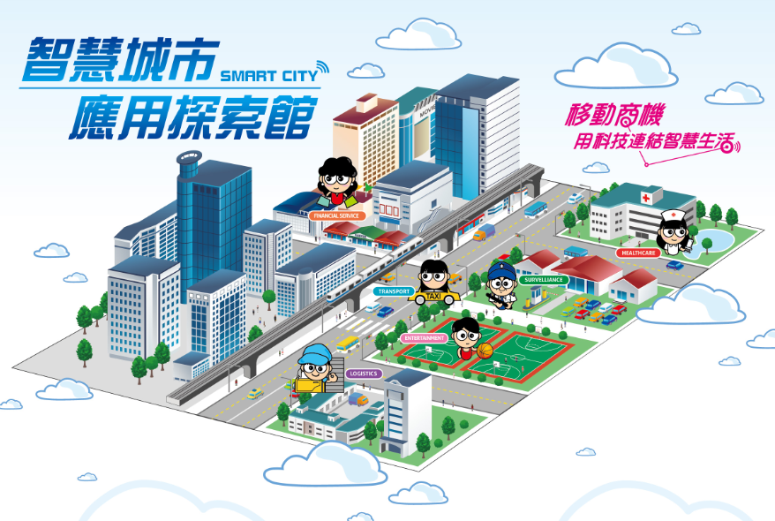
今年主題是「以智慧科技打造幸福城市」為核心概念，透過展館情境體驗4G魅力與物聯網所帶來的智慧便捷科技，擘劃出智慧城市生活新樣貌。現場展示區分「智慧健康」、「智慧交通」、「智慧物流」、「智慧安全」、「智慧金融」、「智慧育樂」六大創新應用展區，展現以科技連接智慧生活，帶領民眾體驗即將到來的科技生活。
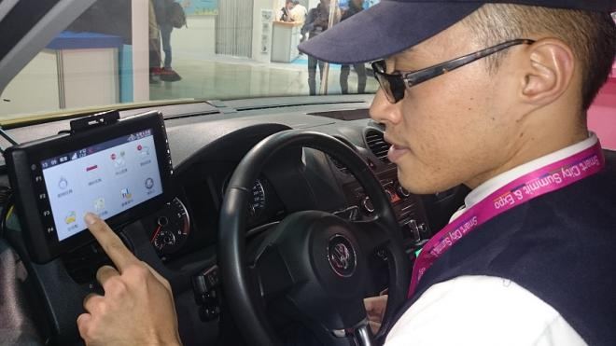
圖1. 台灣大車隊可用聲音辨識叫車或查詢空排點範圍及附近空排點排班數量，並結合導航功能，精準導引司機至乘客所在地載客及前往之目的地，協助司機運用科技迅速載客，縮短巡街空轉排碳的時間。
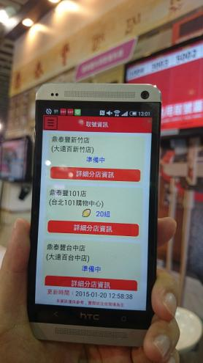
圖2. 鼎泰豐智慧型手機APP叫人軟體，將會在號碼快到時，通知客人回現場準備，而服務人員則根據現場狀況，對照取號順序以及號碼分組類別幫客人安排最合適的座位。
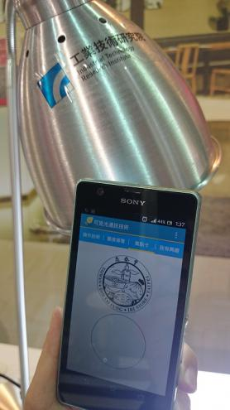
圖3. 鼎泰豐首次與工研院合作，引進可見光通訊技術，透過室內光源發送的位置資料，服務人員配戴收發模組，藉由接收光源資料並經RF回傳目前人員所在位置，透過後端管理平台，計算人員軌跡，掌握服務人員的分配位置，提供人員調度參考。
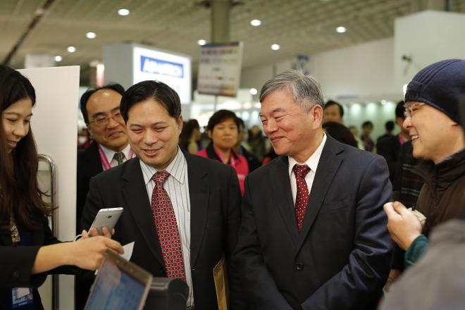
圖4. 經濟部沈榮津次長、工業局吳明機局長亦於20日上午參訪「智慧城市應用探索館」。

